第20课时 圆周运动
目标要求 1.掌握描述圆周运动的各物理量及它们之间的关系。2.掌握匀速圆周运动由周期性引起的多解问题的分析方法。3.掌握圆周运动的动力学问题的处理方法。

考点一 圆周运动的运动学问题
1.描述圆周运动的物理量
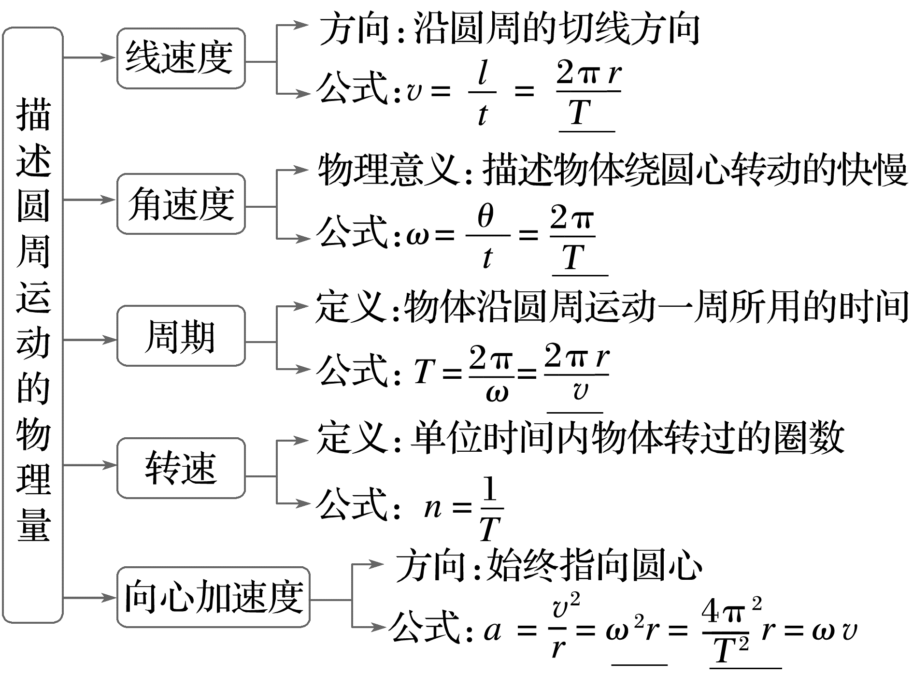
2.匀速圆周运动
(1)定义：如果物体沿着圆周运动，并且线速度的大小处处相等，所做的运动叫作匀速圆周运动。
(2)特点：加速度大小不变，方向始终指向圆心，是变加速运动。
(3)条件：合外力大小不变，方向始终与速度方向垂直且指向圆心。
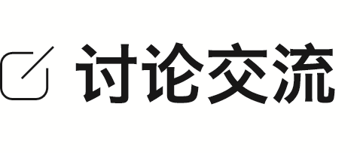
在a=$\frac{v^{2}}{r}$，a=ω²r两式中a与r成正比还是成反比？
答案 在v一定时，a与r成反比；在ω一定时，a与r成正比。
例1 (2025·河北卷·5)某同学在傍晚用内嵌多个彩灯的塑料绳跳绳，照片记录了彩灯在曝光时间内的运动轨迹，简图如图。彩灯的运动可视为匀速圆周运动，相机本次曝光时间是$\frac{1}{30}$ s，圆弧对应的圆心角约为30°，则该同学每分钟跳绳的圈数约为( )
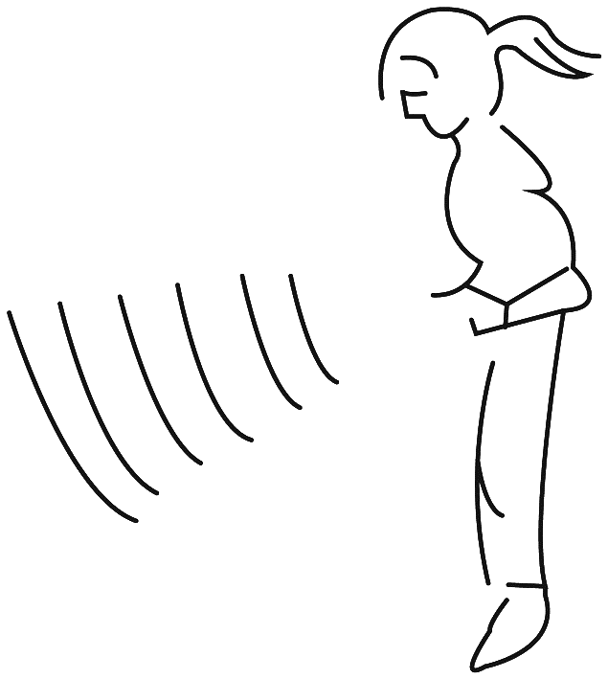
A.90 B.120 C.150 D.180
答案 C
解析 根据题意可知跳绳的转动角速度为ω=$\frac{θ}{Δt}$=$\frac{\frac{π}{6}}{\frac{1}{30}}$ rad/s=5π rad/s，转动周期T=$\frac{2π}{ω}$=0.4 s，故每分钟跳绳的圈数为n=$\frac{t}{T}$=$\frac{60}{0.4}$=150，故选C。
例2 (2024·广东佛山市联盟联考)我国明代出版的《天工开物》中记录了我们祖先的劳动智慧，如图所示为“牛转翻车”，利用畜力转动不同半径齿轮来改变水车的转速，从而将水运送到高处。图中A、B分别是两个现代齿轮边缘上的点，两齿轮的半径之比r_{A}∶r_{B}=4∶3，在齿轮转动过程中( )
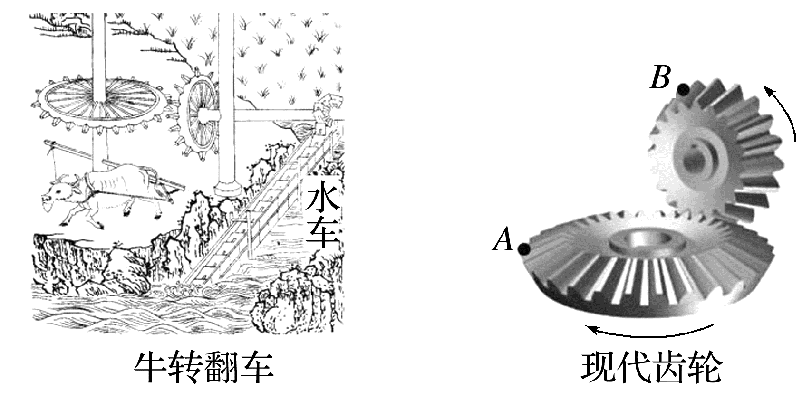
A.A、B两点的周期之比T_{A}∶T_{B}=3∶4
B.A、B两点的线速度大小之比v_{A}∶v_{B}=4∶3
C.A、B两点的角速度之比ω_{A}∶ω_{B}=3∶4
D.A、B两点的向心加速度大小之比a_{A}∶a_{B}=4∶3
答案 C
解析 两齿轮接触传动，故A、B两点的线速度大小相等，则v_{A}∶v_{B}=1∶1，故B错误；根据v=ωr，可得A、B两点的角速度之比ω_{A}∶ω_{B}=r_{B}∶r_{A}=3∶4，故C正确；根据T=$\frac{2π}{ω}$，可得T_{A}∶T_{B}=ω_{B}∶ω_{A}=4∶3，故A错误；根据a=$\frac{v^{2}}{r}$=ωv，可得a_{A}∶a_{B}=ω_{A}∶ω_{B}=3∶4，故D错误。
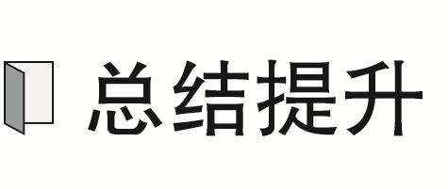
 | 同轴转动 | 皮带传动 | 齿轮传动
装置 | A、B两点在同轴的一个圆盘上  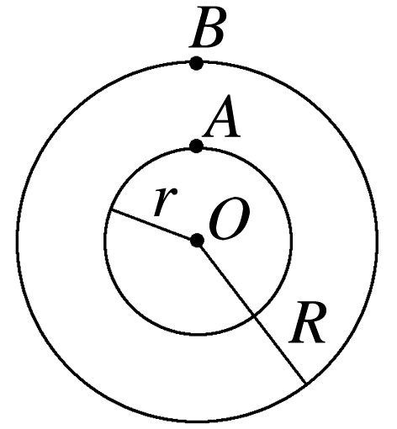 | 两个轮子用皮带连接，A、B两点分别是两个轮子边缘上的点  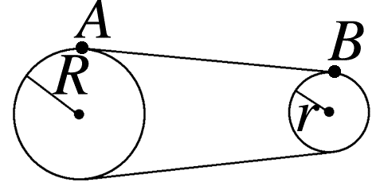 | 两个齿轮轮齿啮合，A、B两点分别是两个齿轮边缘上的点  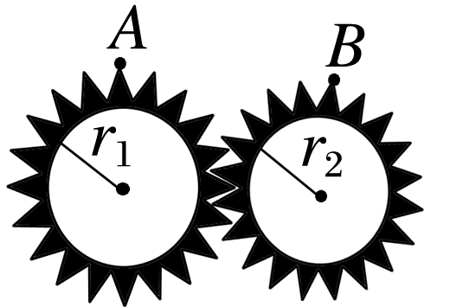
特点 | 角速度、周期相同 | 线速度大小相等 | 线速度大小相等
转向 | 相同 | 相同 | 相反
规律 | 线速度与半径成正比：$\frac{v_{A}}{v_{B}}$=$\frac{r}{R}$  向心加速度与半径成正比：  $\frac{a_{A}}{a_{B}}$=$\frac{r}{R}$ | 角速度与半径成反比：  $\frac{ω_{A}}{ω_{B}}$=$\frac{r}{R}$  向心加速度与半径成反比：$\frac{a_{A}}{a_{B}}$=$\frac{r}{R}$ | 角速度与半径成反比：  $\frac{ω_{A}}{ω_{B}}$=$\frac{r_{2}}{r_{1}}$  向心加速度与半径成反比：$\frac{a_{A}}{a_{B}}$=$\frac{r_{2}}{r_{1}}$

例3 (多选)(2025·广东珠海市质监)一位同学玩飞镖游戏，已知飞镖距圆盘为L，对准圆盘上边缘的A点水平抛出飞镖，初速度为v₀，飞镖抛出的同时，圆盘绕垂直于盘面且过盘心O点的水平轴匀速转动。不计空气阻力，重力加速度为g。若飞镖恰好击中A点，下列说法正确的是( )
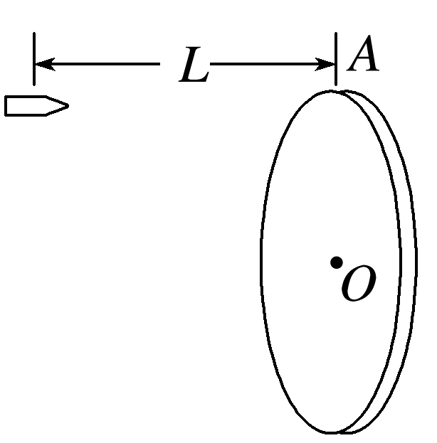
A.从飞镖抛出到恰好击中A点，A点一定转动到最低点位置
B.从飞镖抛出到恰好击中A点的时间为$\frac{L}{v_{0}}$
C.圆盘的半径为$\frac{gL^{2}}{4{v_{0}}^{2}}$
D.圆盘转动的角速度一定满足$\frac{2kπv_{0}}{L}$(k=1，2，3，…)
答案 ABC
解析 飞镖抛出后做平抛运动，则从飞镖抛出到恰好击中A点，A点一定转动到了圆盘最低点位置，故A正确；飞镖水平抛出，在水平方向做匀速直线运动，因此t=$\frac{L}{v_{0}}$，故B正确；飞镖击中A点时，A恰好在圆盘最低点，有2r=$\frac{1}{2}$gt²，解得r=$\frac{gL^{2}}{4{v_{0}}^{2}}$，故C正确；飞镖击中A点，则A点转过的角度满足θ=ωt=π+2kπ(k=0，1，2，…)，故ω=$\frac{2k+1}{L}$πv₀(k=0，1，2，…)，故D错误。
匀速圆周运动的周期性和多解性问题
匀速圆周运动基本特征之一就是周期性，即在做匀速圆周运动过程中，物体的空间位置具有时间上的重复性。这一特点决定了匀速圆周运动问题的多解性。在分析匀速圆周运动与其他运动(匀速直线运动、平抛运动等)相联系的问题时，利用运动的等时性(同时发生、同时结束)是解决此类问题的关键。

考点二 圆周运动的动力学问题
1.匀速圆周运动的向心力
(1)作用效果
向心力产生向心加速度，只改变速度的方向，不改变速度的大小。
(2)大小
F=m$\frac{v^{2}}{r}$=mrω²=m$\frac{4π^{2}}{T^{2}}$r=mωv。
(3)方向
始终沿半径方向指向圆心，时刻在改变，即向心力是一个变力。
2.匀速圆周运动中向心力的来源
运动模型 | 向心力F_{向}的来源(图示)
汽车在水平路面转弯 | 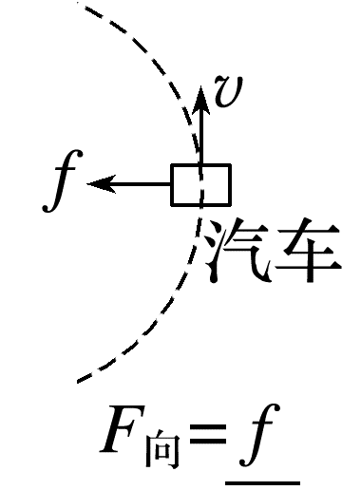
水平转台(光滑) | 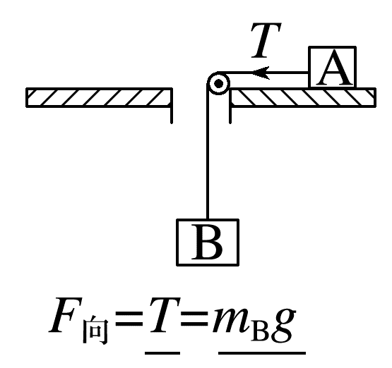
圆锥摆 | 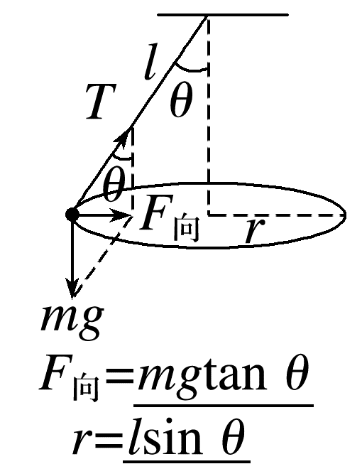
飞车走壁 | 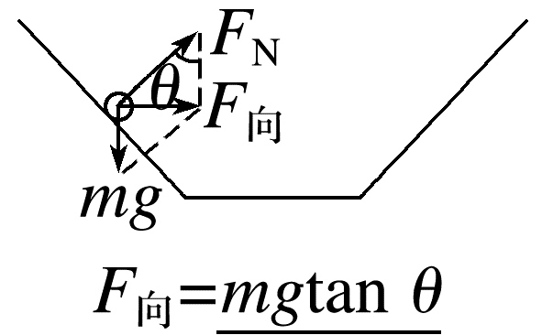
飞机水平转弯 | 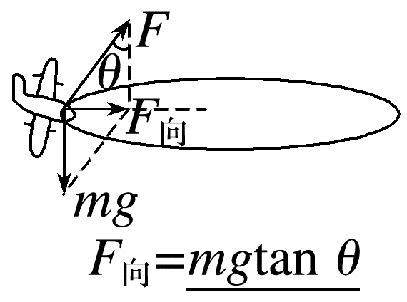
火车转弯 | 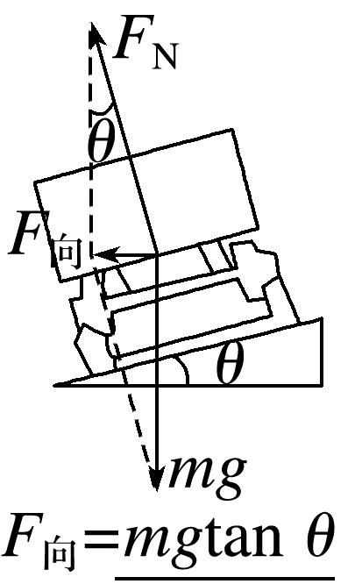

3.离心运动和近心运动
(1)离心运动：做圆周运动的物体，在所受合外力突然消失或不足以提供圆周运动所需向心力的情况下，就做逐渐远离圆心的运动。
(2)受力特点(如图)
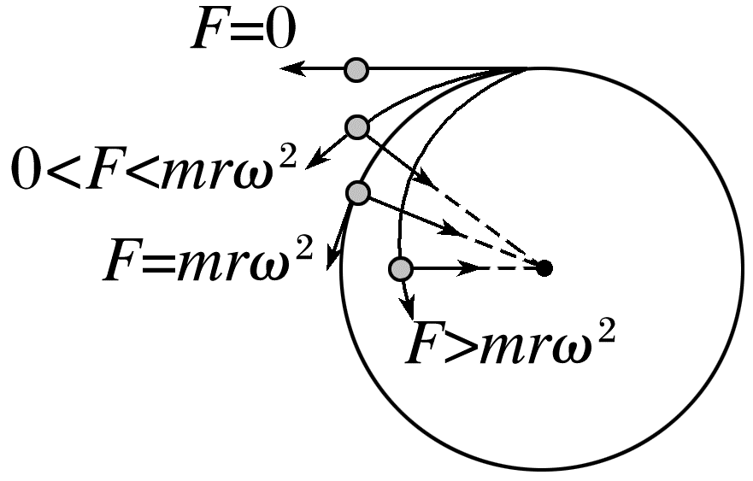
①当F=0时，物体沿切线方向飞出，做匀速直线运动。
②当0<F<mrω²时，物体逐渐远离圆心，做离心运动。
③当F>mrω²时，物体逐渐向圆心靠近，做近心运动。
(3)本质：离心运动的本质并不是受到离心力的作用，而是提供的力小于做匀速圆周运动需要的向心力。
例4 (2025·山东卷·4)某同学用不可伸长的细线系一个质量为0.1 kg的发光小球，让小球在竖直面内绕一固定点做半径为0.6 m的圆周运动。在小球经过最低点附近时拍摄了一张照片，曝光时间为$\frac{1}{50}$ s。由于小球运动，在照片上留下了一条长度约为半径$\frac{1}{5}$的圆弧形径迹，重力加速度g取10 m/s²。根据以上数据估算小球在最低点时细线的拉力大小为( )
A.11 N B.9 N C.7 N D.5 N
答案 C
解析 根据题意可知在曝光时间内小球运动的弧长为Δl=$\frac{1}{5}$r=$\frac{1}{5}$×0.6 m=0.12 m，可得线速度v=$\frac{Δl}{Δt}$=$\frac{0.12}{\frac{1}{50}}$ m/s=6 m/s，在最低点根据牛顿第二定律有F_{T}-mg=m$\frac{v^{2}}{r}$，代入数据解得F_{T}=7 N。
例5 (2024·广东惠州市二模)图(a)为某游乐场的“旋转秋千”，它可以简化为图(b)所示的模型，已知圆盘的半径d=1.5 m，悬绳长l=2.5 m。圆盘以恒定的角速度转动，稳定时测得悬绳与竖直方向的夹角θ=37°，已知sin 37°=0.6，cos 37°=0.8，重力加速度g取10 m/s²，不计空气阻力。下列说法正确的是( )
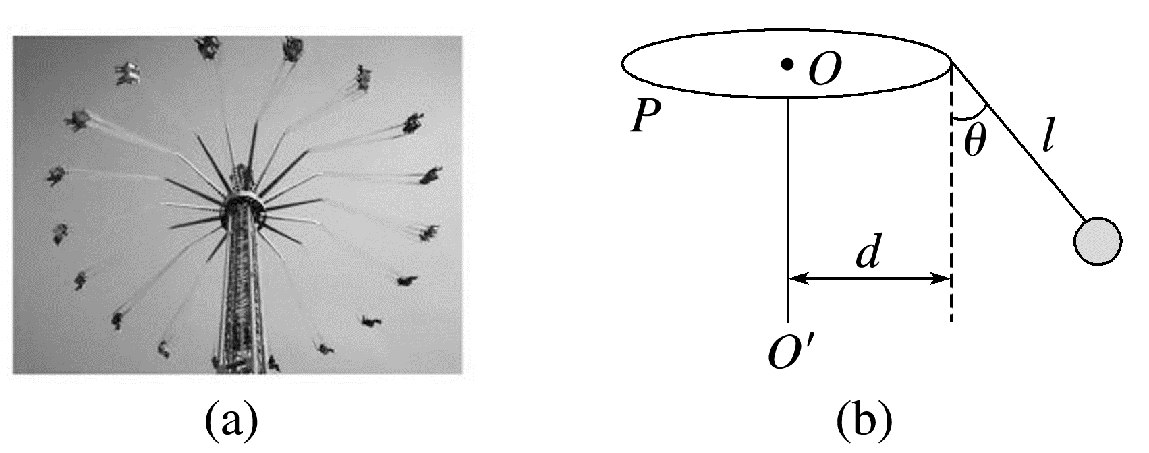
A.“旋转秋千”中的人做圆周运动的半径为d
B.若人和座椅的总质量为75 kg，则悬绳上的拉力为1 000 N
C.若减小悬绳长度，要维持夹角θ保持不变，则圆盘转动的周期变小
D.若人和座椅的总质量增大，圆盘转速不变，则悬绳与竖直方向的夹角减小
答案 C
解析 人和座椅做圆周运动的半径为r=d+lsin θ=3 m，故A错误；悬绳的拉力T=$\frac{mg}{cos37°}$=937.5 N，故B错误；人和座椅做圆周运动时，有mgtan θ=mω²(d+lsin θ)，整理得ω²=$\frac{g}{\frac{d}{tanθ}+lcosθ}$，由上式可知，若减小悬绳长度，要维持夹角θ保持不变，则圆盘转动角速度变大，故周期变小；若人和座椅的总质量增大，圆盘转速不变，则悬绳与竖直方向的夹角不变，故C正确，D错误。

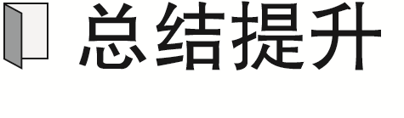 圆锥摆模型
1.如图所示，向心力F_{向}=mgtan θ=m$\frac{v^{2}}{r}$=mω²r，且r=Lsin θ，联立解得v=$\sqrt{gLtanθsinθ}$，ω=$\sqrt{\frac{g}{Lcosθ}}$。
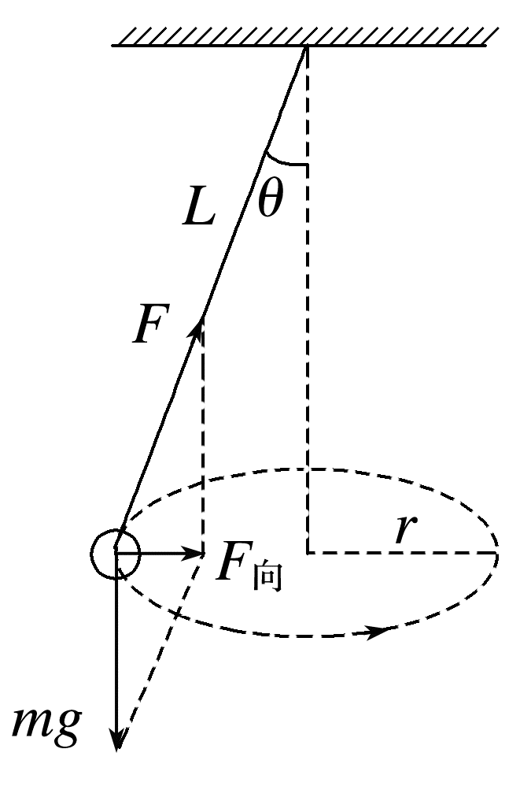
2.稳定状态下，θ角越大，对应的角速度ω和线速度v就越大，小球受到的拉力F=$\frac{mg}{cosθ}$和运动所需的向心力也越大。
例6 (2023·福建卷·15)一种离心测速器的简化工作原理如图所示。细杆的一端固定在竖直转轴OO'上的O点，并可随轴一起转动。杆上套有一轻质弹簧，弹簧一端固定于O点，另一端与套在杆上的圆环相连。当测速器稳定工作时，圆环将相对细杆静止，通过圆环的位置可以确定细杆匀速转动的角速度。已知细杆长度L=0.2 m，杆与竖直转轴的夹角α始终为60°，弹簧原长x₀=0.1 m，弹簧劲度系数k=100 N/m，圆环质量m=1 kg；弹簧始终在弹性限度内，重力加速度大小取10 m/s²，摩擦力可忽略不计。
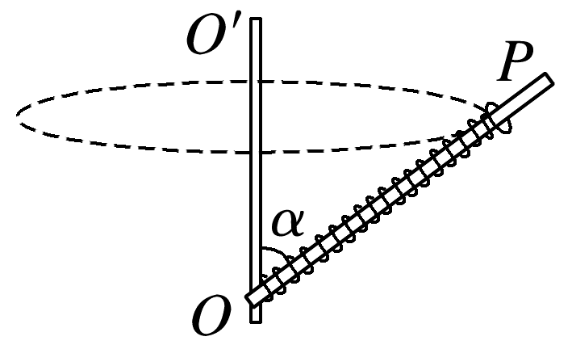
(1)若细杆和圆环处于静止状态，求圆环到O点的距离；
(2)求弹簧处于原长时，细杆匀速转动的角速度大小；
(3)求圆环处于细杆末端P时，细杆匀速转动的角速度大小。
答案 (1)0.05 m (2)$\frac{10\sqrt{6}}{3}$ rad/s (3)10 rad/s
解析 (1)当细杆和圆环处于静止状态，对圆环受力分析得受弹簧弹力T₀=mgcos α=5 N
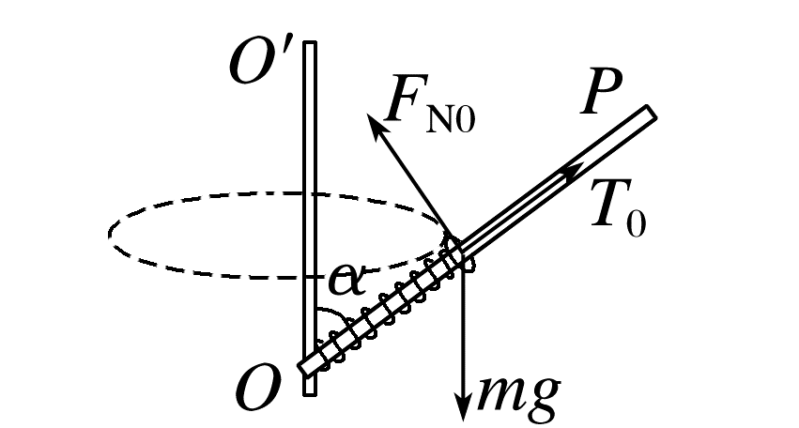
根据胡克定律F=kΔx得Δx₀=$\frac{T_{0}}{k}$=0.05 m
弹簧弹力沿杆向上，故弹簧处于压缩状态，弹簧此时的长度即为圆环到O点的距离
x₁=x₀-Δx₀=0.05 m
(2)若弹簧处于原长，则圆环仅受重力和支持力，其合力使得圆环沿水平方向做匀速圆周运动。根据牛顿第二定律得$\frac{mg}{tanα}$=m${ω_{0}}^{2}$r
由几何关系得圆环此时做匀速圆周运动的半径为
r=x₀sin α
联立解得ω₀=$\frac{10\sqrt{6}}{3}$ rad/s
(3)圆环处于细杆末端P时，圆环受重力、支持力、沿杆向下的弹力。
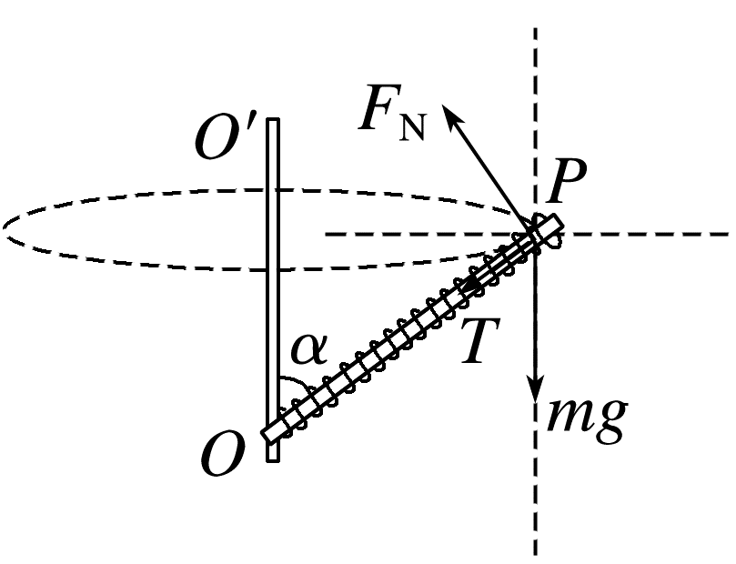
根据胡克定律得
T=k(L-x₀)=10 N
对圆环受力分析并正交分解，竖直方向受力平衡，水平方向合力提供向心力，
则有mg+Tcos α=F_{N}sin α，
Tsin α+F_{N}cos α=mω²r'
由几何关系得r'=Lsin α
联立解得ω=10 rad/s。
圆周运动中动力学问题的分析思路
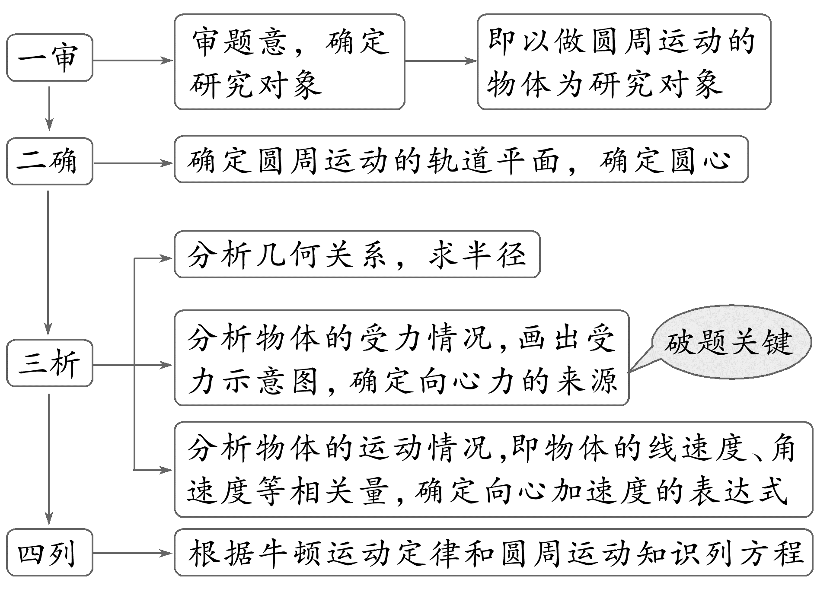

课时精练
[分值：55分]
 [1~6题，每题4分]
1.(多选)(2025·福建卷·5)在2025年央视春晚上，人形机器人表演了一个精彩的扭秧歌、转手绢节目。如图，机器人转动手绢，手绢绕其中心点O在一竖直面内匀速转动，O点在空间中保持不动，P、Q是固定在手绢上可视为质点的两个小饰物，与O点的距离分别为d、$\sqrt{3}$d，则手绢转动过程中( )
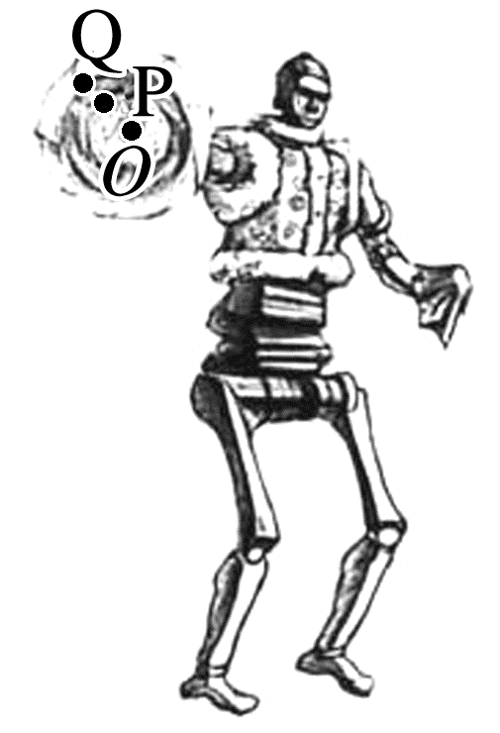
A.Q的线速度大小是P的$\sqrt{3}$倍
B.Q的角速度大小是P的$\sqrt{3}$倍
C.P的加速度大小是Q的$\sqrt{3}$倍
D.P受到的合外力方向始终指向O点
答案 AD
解析 由题意可知，手绢转动过程中，两个小饰物P、Q角速度大小相等，所受合外力方向均始终指向O点，故选项B错误，D正确；设两个小饰物P、Q的角速度大小均为ω，线速度大小分别为v_{P}和v_{Q}，加速度大小分别为a_{P}和a_{Q}，由匀速圆周运动规律，有$\frac{v_{Q}}{v_{P}}$=$\frac{ω\sqrt{3}d}{ωd}$=$\sqrt{3}$，$\frac{a_{Q}}{a_{P}}$=$\frac{ω^{2}\sqrt{3}d}{ω^{2}d}$=$\sqrt{3}$，故选项A正确，C错误。
2.(2025·广东广州市开学考)如图所示摩天轮，其高度为208 m，轮的直径为193 m，运转一周大约需要30 min。关于这个摩天轮上的座舱随摩天轮做匀速圆周运动的过程，下列说法中正确的是( )
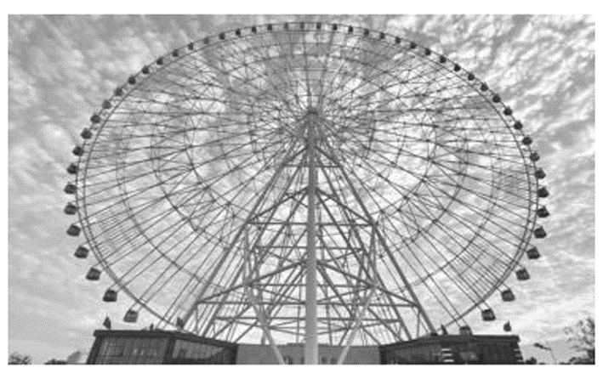
A.座舱所受合力大小始终不变
B.座舱每通过1 m的路程大约需要0.34 s
C.座舱上升的加速度大于其下落过程的加速度
D.座舱受摩天轮作用的力始终等于座舱所受的重力
答案 A
解析 座舱所受合力提供向心力，向心力公式为F_{n}=m$\frac{v^{2}}{r}$，由于座舱做匀速圆周运动，则加速度大小不变，所以座舱所受合力大小始终不变，A正确，C错误；摩天轮运转一周的路程是s=πd=π×193 m，运转一周的时间t=30 min=1 800 s，那么线速度大小v=$\frac{s}{t}$=$\frac{π×193m}{1 800s}$=$\frac{π×193}{1 800}$ m/s，则通过1 m路程所需时间t'=$\frac{s^{'}}{v}$=$\frac{1m}{\frac{π×193}{1 800} m/s}$≈3 s，B错误；座舱做匀速圆周运动，合力不为零，摩天轮对座舱的作用力与重力的合力提供向心力，所以摩天轮对座舱的作用力不等于重力，D错误。
3.(2024·广东广州市白云中学期中)如图，一同学表演荡秋千。已知秋千的两根绳长均为10 m，该同学和秋千踏板的总质量约为50 kg。绳的质量忽略不计，当该同学荡到最低点时，速度大小为8 m/s，此时两根绳子承受的拉力约为( )
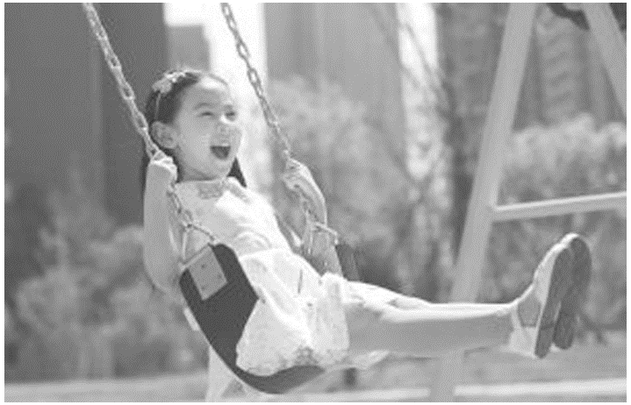
A.200 N B.410 N C.600 N D.800 N
答案 D
解析 由题意可知，该同学荡秋千做的是圆周运动，运动到圆周的最低点时，该同学和秋千踏板看成整体，整体受重力mg和两根绳子的共同作用力F，由牛顿第二定律可得F-mg=m$\frac{v^{2}}{L}$，代入数据解得F=820 N，由牛顿第三定律可知，此时两根绳子承受的拉力约为800 N，故选D。
4.滚筒洗衣机的实物图片如图所示。脱水时，滚筒绕水平轴高速匀速转动，附着在衣物上的水会从滚筒漏水孔中甩出。下列相关说法中正确的是( )
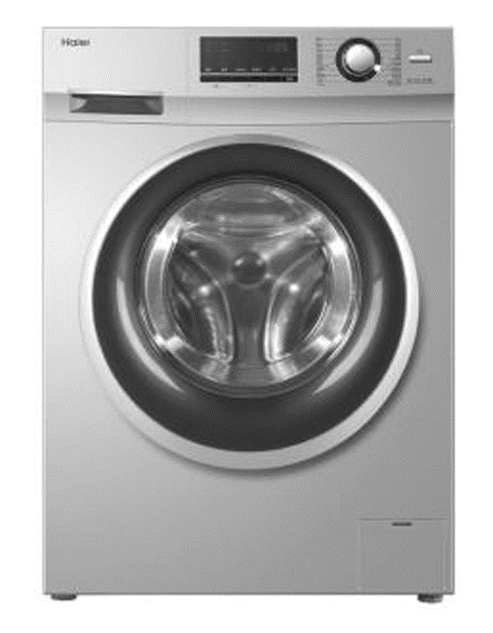
A.水被甩出前在最高点与最低点受到衣物附着力大小相等
B.在与转轴等高的位置，水受到的衣物附着力指向转轴
C.水在最低点更容易被甩出
D.水在最高点更容易被甩出
答案 C
解析 滚筒洗衣机的脱水筒匀速旋转，衣服在最高点和最低点时，附着在潮湿衣服上的水由重力和衣服与水之间的附着力的合力提供向心力，在最高点有F₁+mg=$\frac{mv^{2}}{r}$，在最低点有F₂-mg=$\frac{mv^{2}}{r}$，可得F₂>F₁，所以在最低点时，水所需附着力较大，更容易被甩出，故A、D错误，C正确；在与转轴等高的位置，水的重力和衣物附着力的合力提供向心力，向心力方向指向转轴，由于重力向下，所以水受到的衣物附着力不指向转轴，故B错误。
5.(多选)(2025·广东卷·8)将可视为质点的小球沿光滑冰坑内壁推出，使小球在水平面内做匀速圆周运动，如图所示。已知圆周运动半径R为0.4 m，小球所在位置处的切面与水平面夹角θ为45°，小球质量为0.1 kg，重力加速度g取10 m/s²。关于该小球，下列说法正确的有( )
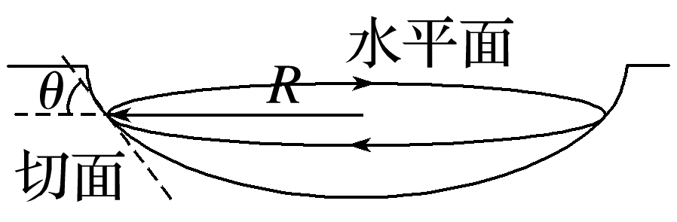
A.角速度为5 rad/s
B.线速度大小为4 m/s
C.向心加速度大小为10 m/s²
D.所受支持力大小为1 N
答案 AC
解析 对小球受力分析可知F_{向}=mgtan 45°=mω²R，解得ω=5 rad/s，故A正确；线速度大小为v=ωR=2 m/s，故B错误；向心加速度大小为a_{向}=ω²R=10 m/s²，故C正确；所受支持力大小为F_{N}=$\frac{mg}{cos45°}$=$\sqrt{2}$ N，故D错误。
6.(多选)如图为质点P以O为圆心做匀速圆周运动的轨迹圆，角速度为ω，圆周上水平虚线BD与虚线AC垂直，若质点从C点开始运动的同时在D点正上方有一小球自由下落，重力加速度为g，要使小球与质点P相遇，则小球下落时离D点的高度可能为( )
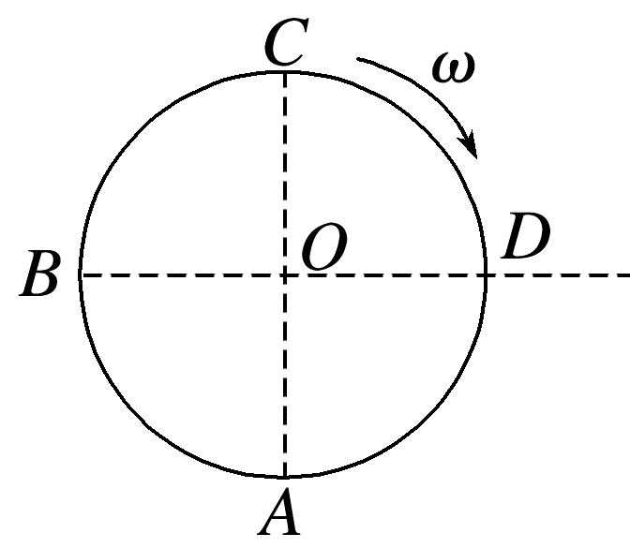
A.$\frac{gπ^{2}}{4ω^{2}}$ B.$\frac{gπ^{2}}{8ω^{2}}$ C.$\frac{5gπ^{2}}{4ω^{2}}$ D.$\frac{25gπ^{2}}{8ω^{2}}$
答案 BD
解析 质点P经过D点的时间为t=(n+$\frac{1}{4}$)T(n=0，1，2，3，…)，其中T=$\frac{2π}{ω}$，要使小球与质点P在D点相遇，则两者运动时间相等，所以小球自由下落的高度h=$\frac{1}{2}$gt²=$\frac{g}{2}$(n+$\frac{1}{4}$)²($\frac{2π}{ω}$)²(n=0，1，2，3，…)，当n=0，有h₁=$\frac{gπ^{2}}{8ω^{2}}$，当n=1，有h₂=$\frac{25gπ^{2}}{8ω^{2}}$，故选B、D。
 [7~9题，每题6分]
7.(2024·广东卷·5)如图所示，在细绳的拉动下，半径为r的卷轴可绕其固定的中心点O在水平面内转动。卷轴上沿半径方向固定着长度为l的细管，管底在O点。细管内有一根原长为$\frac{l}{2}$、劲度系数为k的轻质弹簧，弹簧底端固定在管底，顶端连接质量为m、可视为质点的插销。当以速度v匀速拉动细绳时，插销做匀速圆周运动。若v过大，插销会卡进固定的端盖，使卷轴转动停止。忽略摩擦力，弹簧在弹性限度内。要使卷轴转动不停止，v的最大值为( )
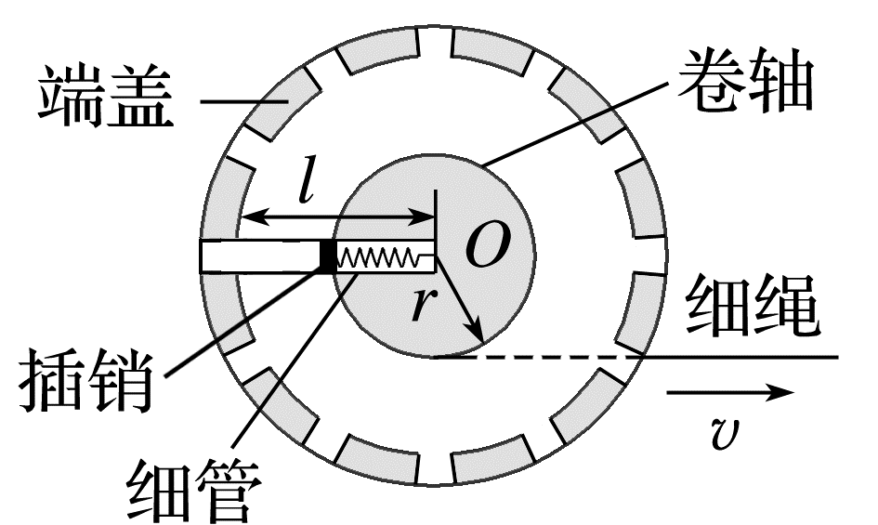
A.r$\sqrt{\frac{k}{2m}}$ B.l$\sqrt{\frac{k}{2m}}$ C.r$\sqrt{\frac{2k}{m}}$ D.l$\sqrt{\frac{2k}{m}}$
答案 A
解析 由题意可知当插销刚卡进固定端盖时弹簧的伸长量为Δx=$\frac{l}{2}$，
根据胡克定律有F=kΔx=$\frac{kl}{2}$
插销与卷轴同轴转动，角速度相同，对插销，弹力提供向心力，则有F=mlω²
对卷轴有v=rω
联立解得v=r$\sqrt{\frac{k}{2m}}$，故选A。
8.(2025·广东广州市广雅中学月考)有关圆周运动的基本模型，下列说法正确的是( )
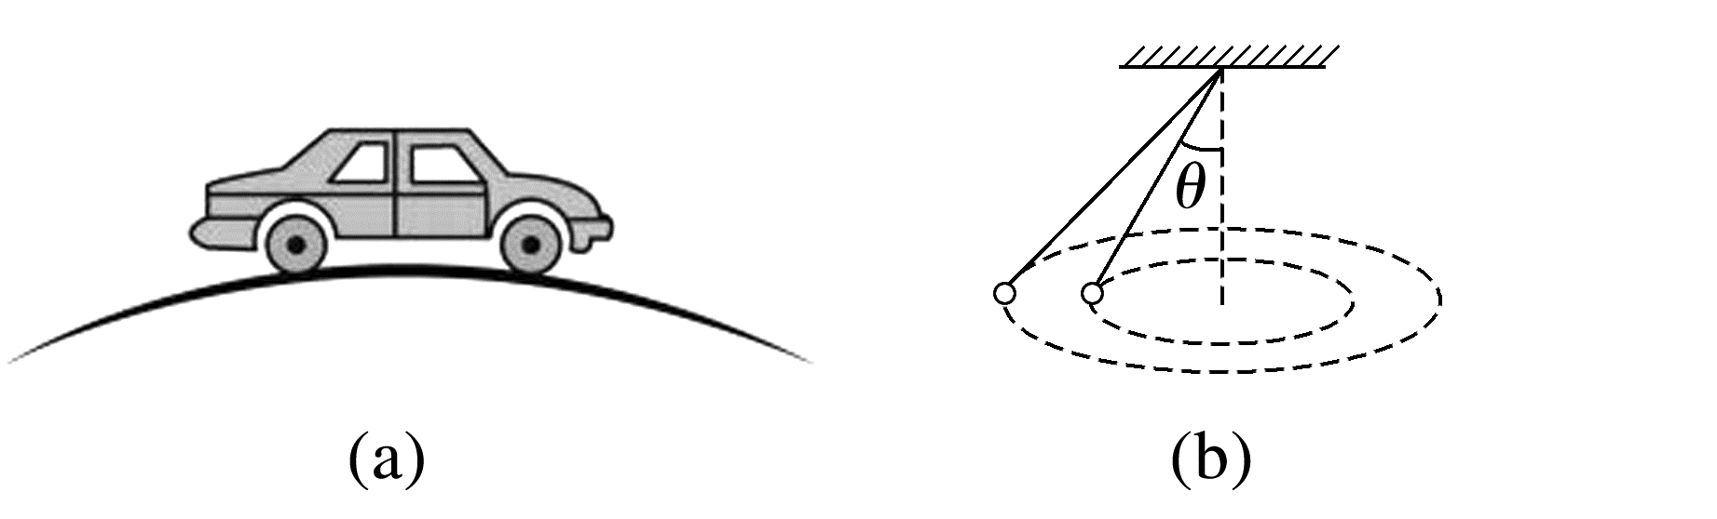
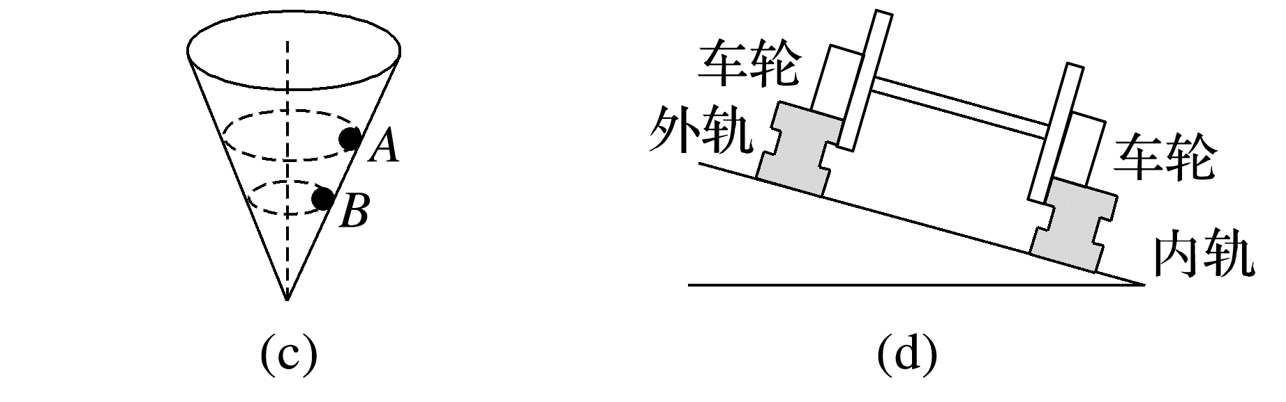
A.如图(a)，汽车通过拱桥的最高点时对桥的压力大于桥对车的支持力
B.如图(b)所示是一圆锥摆，增大θ，但保持圆锥的高不变，则圆锥摆的角速度减小
C.如图(c)，同一小球在光滑而固定且竖直放置的圆锥筒内的A、B位置先后做匀速圆周运动，则在A、B两位置小球所受筒壁的支持力大小相等
D.如图(d)，火车转弯超过规定速度行驶时，内轨对内轮缘会有挤压作用
答案 C
解析 汽车对桥的压力与桥对车的支持力是一对相互作用力，大小相等，方向相反，即汽车通过拱桥的最高点时对桥的压力大小等于桥对车的支持力大小，故A错误；对小球进行受力分析，则有mgtan θ=mω²htan θ，解得ω=$\sqrt{\frac{g}{h}}$，可知，增大θ，但保持圆锥的高不变，圆锥摆的角速度不变，故B错误；圆锥筒内的小球做匀速圆周运动，令筒壁与水平方向夹角为α，对小球进行分析，由重力与筒壁的支持力的合力提供向心力，则有F_{N}=$\frac{mg}{cosα}$，可知，同一小球在光滑而固定且竖直放置的圆锥筒内的A、B位置先后做匀速圆周运动，则在A、B两位置小球所受筒壁的支持力大小相等，故C正确；火车转弯超过规定速度行驶时，火车所受的重力与轨道对火车垂直于斜面的支持力的合力已经不足以提供圆周运动的向心力，则火车有向外侧运动的趋势，可知外轨对外轮缘会有挤压作用，故D错误。
9.(多选)(2021·河北卷·9)如图，矩形金属框MNQP竖直放置，其中MN、PQ足够长，且PQ杆光滑，一根轻弹簧一端固定在M点，另一端连接一个质量为m的小球，小球穿过PQ杆，金属框绕MN轴分别以角速度ω和ω'匀速转动时，小球均相对PQ杆静止，若ω'>ω，则与以ω匀速转动时相比，以ω'匀速转动时( )
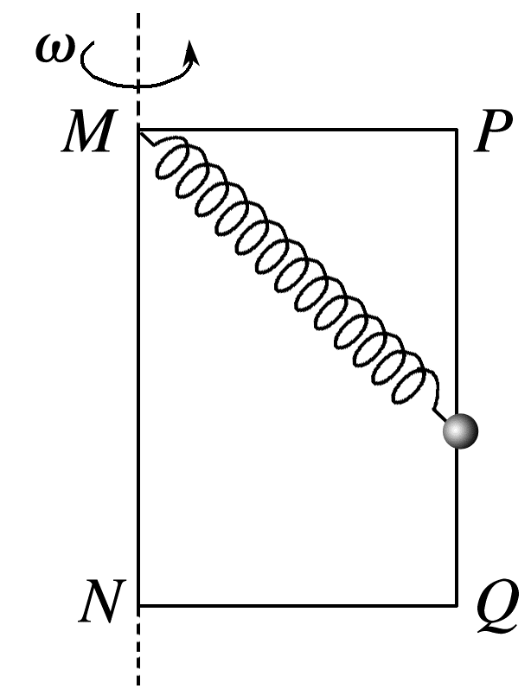
A.小球的高度一定降低
B.弹簧弹力的大小一定不变
C.小球对杆压力的大小一定变大
D.小球所受合外力的大小一定变大
答案 BD
解析 对小球受力分析，设弹簧弹力为T，弹簧与水平方向的夹角为θ，则对小球竖直方向有
Tsin θ=mg，而T=k($\frac{MP}{cosθ}$-l₀)
可知θ为定值，T不变，则当转速增大后，小球的高度不变，弹簧的弹力不变，A错误，B正确；
水平方向当转速较小，杆对小球的弹力背离转轴时，则Tcos θ-F_{N}=mω²r，即F_{N}=Tcos θ-mω²r
当转速较大，杆对小球的弹力指向转轴时，
则Tcos θ+F_{N}'=mω'²r
即F_{N}'=mω'²r-Tcos θ
因ω'>ω，根据牛顿第三定律可知，小球对杆的压力不一定变大，C错误；根据F_{合}=mω²r可知，因角速度变大，则小球所受合外力变大，D正确。
10.(13分)清代乾隆的《冰嬉赋》用“躄躠”(可理解为低身斜体)二字揭示了滑冰的动作要领。500 m短道速滑世界纪录由我国运动员武大靖创造并保持。在其创造纪录的比赛中，
(1)(3分)武大靖从静止出发，先沿直道加速滑行，前8 m 用时2 s。该过程可视为匀加速直线运动，求此过程加速度大小；
(2)(4分)武大靖途中某次过弯时的运动可视为半径为10 m的匀速圆周运动，速度大小为14 m/s。已知武大靖的质量为73 kg，求此次过弯时所需的向心力大小；
(3)(6分)武大靖通过侧身来调整身体与水平冰面的夹角，使场地对其作用力指向身体重心而实现平稳过弯，如图所示。求武大靖在(2)问中过弯时身体与水平面的夹角θ的大小。(不计空气阻力，重力加速度大小取10 m/s²，tan 22°=0.40、tan 27°=0.51、tan 32°=0.62、tan 37°=0.75)
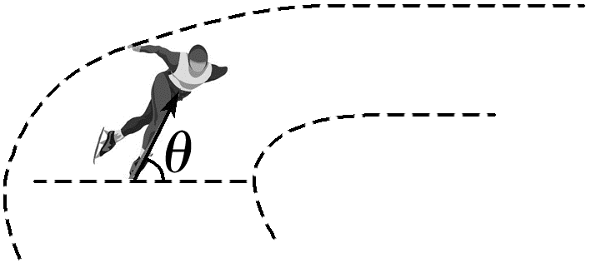
答案 (1)4 m/s² (2)1 430.8 N (3)27°
解析 (1)设武大靖运动过程的加速度大小为a，
根据s=$\frac{1}{2}$at²，
解得a=$\frac{2s}{t^{2}}$=$\frac{2×8}{2^{2}}$ m/s²=4 m/s²
(2)根据F_{向}=m$\frac{v^{2}}{r}$
解得过弯时所需的向心力大小为
F_{向}=73×$\frac{{14}^{2}}{10}$ N=1 430.8 N
(3)设场地对武大靖的作用力大小为F，受力如图所示
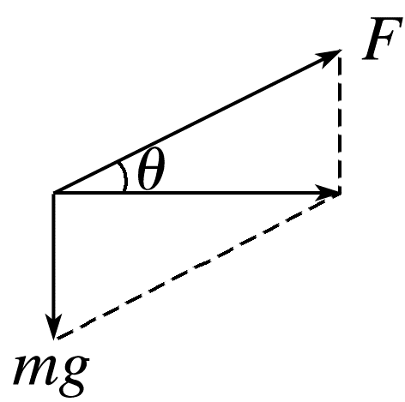
根据牛顿第二定律可得F_{向}=$\frac{mg}{tanθ}$
解得tan θ=$\frac{mg}{F_{向}}$=$\frac{73×10}{1 430.8}$≈0.51，
可得θ=27°。

